多様性社会に向けた美容の貢献
2000年～2007年の研究Review

山野 太郎¹⁾ 工学 次郎²⁾ 山野 三郎¹⁾ 山野 四郎¹⁾ 山野 五郎¹⁾
山野 六郎¹⁾ 山野 七郎¹⁾ 山野 八郎¹⁾
抄 録
日本美容福祉学会日本美容福祉学会日本美容福祉学会日本美容福祉学会日本美容福祉学会日本美容福祉学会日本美容福祉学会日本美容福祉学会日本美容福祉学会日本美容福祉学会日本美容福祉学会日本美容福祉学会日本美容福祉学会日本美容福祉学会日本美容福祉学会日本美容福祉学会日本美容福祉学会日本美容福祉学会日本美容福祉学会日本美容福祉学会日本美容福祉学会日本美容福祉学会日本美容福祉学会日本美容福祉学会。

キーワード：美齢学 美容福祉 アンチエイジング トレーニング

- 緒言
日本美容福祉学会日本美容福祉学会日本美容福祉学会日本美容福祉学会日本美容福祉学会日本美容福祉学会日本美容福祉学会日本美容福祉学会日本美容福祉学会日本美容福祉学会日本美容福祉学会日本美容福祉学会日本美容福祉学会日本美容福祉学会。
- 研究方法
日本美容福祉学会日本美容福祉学会日本美容福祉学会日本美容福祉学会日本美容福祉学会日本美容福祉学会日本美容福祉学会日本美容福祉学会。
- 研究結果
日本美容福祉学会日本美容福祉学会日本美容福祉学会日本美容福祉学会日本美容福祉学会日本美容福祉学会日本美容福祉学会日本美容福祉学会。
- 考察
日本美容福祉学会日本美容福祉学会日本美容福祉学会日本美容福祉学会日本美容福祉学会日本美容福祉学会日本美容福祉学会日本美容福祉学会日本美容福祉学会日本美容福祉学会日本美容福祉学会日本美容福祉学会日本美容福祉学会日本美容福祉学会日本美容福祉学会日本美容福祉学会日本美容福祉学会日本美容福祉学会日本美容福祉学会日本美容福祉学会日本美容福祉学会日本美容福祉学会日本美容福祉学会日本美容福祉学会日本美容福祉学会日本美容福祉学会日本美容福祉学会日本美容福祉学会日本美容福祉学会日本美容福祉学会日本美容福祉学会日本美容福祉学会日本美容福祉学会日本美容福祉学会日本美容福祉学会日本美容福祉学会日本美容福祉学会日本美容福祉学会日本美容福祉学会日本美容福祉学会日本美容福祉学会日本美容福祉学会日本美容福祉学会日本美容福祉学会日本美容福祉学会日本美容福祉学会日本美容福祉学会日本美容福祉学会日本美容福祉学会日本美容福祉学会日本美容福祉学会日本美容福祉学会日本美容福祉学会日本美容福祉学会日本美容福祉学会日本美容福祉学会日本美容福祉学会日本美容福祉学会日本美容福祉学会日本美容福祉学会日本美容福祉学会日本美容福祉学会日本美容福祉学会日本美容福祉学会日本美容福祉学会日本美容福祉学会日本美容福祉学会日本美容福祉学会日本美容福祉学会日本美容福祉学会日本美容福祉学会日本美容福祉学会日本美容福祉学会日本美容福祉学会日本美容福祉学会日本美容福祉学会日本美容福祉学会日本美容福祉学会日本美容福祉学会日本美容福祉学会日本美容福祉学会日本美容福祉学会日本美容福祉学会日本美容福祉学会日本美容福祉学会日本美容福祉学会日本美容福祉学会日本美容福祉学会日本美容福祉学会日本美容福祉学会日本美容福祉学会日本美容福祉学会日本美容福祉学会日本美容福祉学会日本美容福祉学会日本美容福祉学会日本美容福祉学会日本美容福祉学会日本美容福祉学会日本美容福祉学会日本美容福祉学会日本美容福祉学会日本美容福祉学会日本美容福祉学会日本美容福祉学会日本美容福祉学会日本美容福祉学会日本美容福祉学会日本美容福祉学会日本美容福祉学会日本美容福祉学会日本美容福祉学会日本美容福祉学会日本美容福祉学会日本美容福祉学会日本美容福祉学会日本美容福祉学会日本美容福祉学会日本美容福祉学会日本美容福祉学会日本美容福祉学会日本美容福祉学会日本美容福祉学会日本美容福祉学会日本美容福祉学会日本美容福祉学会日本美容福祉学会日本美容福祉学会日本美容福祉学会日本美容福祉学会日本美容福祉学会日本美容福祉学会日本美容福祉学会日本美容福祉学会日本美容福祉学会日本美容福祉学会日本美容福祉学会日本美容福祉学会日本美容福祉学会日本美容福祉学会日本美容福祉学会日本美容福祉学会日本美容福祉学会日本美容福祉学会日本美容福祉学会日本美容福祉学会日本美容福祉学会日本美容福祉学会日本美容福祉学会日本美容福祉学会日本美容福祉学会日本美容福祉学会日本美容福祉学会日本美容福祉学会日本美容福祉学会日本美容福祉学会日本美容福祉学会日本美容福祉学会日本美容福祉学会日本美容福祉学会日本美容福祉学会日本美容福祉学会日本美容福祉学会日本美容福祉学会日本美容福祉学会日本美容福祉学会日本美容福祉学会日本美容福祉学会日本美容福祉学会日本美容福祉学会日本美容福祉学会日本美容福祉学会日本美容福祉学会日本美容福祉学会日本美容福祉学会日本美容福祉学会日本美容福祉学会日本美容福祉学会日本美容福祉学会日本美容福祉学会日本美容福祉学会日本美容福祉学会日本美容福祉学会日本美容福祉学会日本美容福祉学会日本美容福祉学会日本美容福祉学会日本美容福祉学会日本美容福祉学会日本美容福祉学会日本美容福祉学会日本美容福祉学会日本美容福祉学会日本美容福祉学会日本美容福祉学会日本美容福祉学会日本美容福祉学会日本美容福祉学会日本美容福祉学会日本美容福祉学会日本美容福祉学会日本美容福祉学会日本美容福祉学会日本美容福祉学会日本美容福祉学会日本美容福祉学会日本美容福祉学会日本美容福祉学会日本美容福祉学会日本美容福祉学会日本美容福祉学会日本美容福祉学会日本美容福祉学会日本美容福祉学会日本美容福祉学会日本美容福祉学会日本美容福祉学会日本美容福祉学会日本美容福祉学会日本美容福祉学会日本美容福祉学会日本美容福祉学会日本美容福祉学会日本美容福祉学会日本美容福祉学会日本美容福祉学会日本美容福祉学会日本美容福祉学会日本美容福祉学会日本美容福祉学会日本美容福祉学会日本美容福祉学会日本美容福祉学会日本美容福祉学会日本美容福祉学会日本美容福祉学会日本美容福祉学会日本美容福祉学会日本美容福祉学会日本美容福祉学会日本美容福祉学会日本美容福祉学会日本美容福祉学会日本美容福祉学会日本美容福祉学会日本美容福祉学会日本美容福祉学会日本美容福祉学会日本美容福祉学会日本美容福祉学会日本美容福祉学会日本美容福祉学会日本美容福祉学会日本美容福祉学会日本美容福祉学会日本美容福祉学会日本美容福祉学会日本美容福祉学会日本美容福祉学会日本美容福祉学会日本美容福祉学会日本美容福祉学会日本美容福祉学会日本美容福祉学会日本美容福祉学会日本美容福祉学会日本美容福祉学会日本美容福祉学会日本美容福祉学会日本美容福祉学会日本美容福祉学会日本美容福祉学会日本美容福祉学会日本美容福祉学会日本美容福祉学会日本美容福祉学会日本美容福祉学会日本美容福祉学会日本美容福祉学会日本美容福祉学会日本美容福祉学会日本美容福祉学会日本美容福祉学会日本美容福祉学会。

- YAMANO Taro YAMANO Saburo YAMANO Shiro YAMANO Goro YAMANO Rokuro YAMANO Nanaro YAMANO Hachiro
山野美容芸術短期大学
連絡先:〒192-0396 東京都八王子市鑓水530
- KOGAKU Jiro
工学大学工学学部

文献
- 美容直子 他:美容専門学校生の学校適応感(Ⅲ).山野研究紀要.3.16.4-7.2006
- 山野美容芸術短期大学.http://www.yamano.ac.jp(2008.9.7)

英文の題・提出日を下に書いてください
Yamano Study・・・・・・

提出日：2024/10/11 12:00

図表の例

表1．国家試験の合格数値
年齢 | 女 | 男 | 性別不明
0～５ | 500 | 4 | 0
0～９ | 300 | 355 | 0
0～１３ | 200 | 579 | 2
0～１７ | 350 | 2357 | 0
0～２１ | 4 | 5 | 0
0～２５ | 2345 | 688 | 0
0～２９ | 234 | 36677 | 0
0～３３ | 567 | 54 | 0
0～３７ | 457 | 4 | 0
0～４１ | 3 | 689 | 0
総合 | 680999 | 765340 | 2

合格率のデータについて
男

基本項目
美容研究

基本項目

総合について

図2．国家試験の合格数値フローチャート

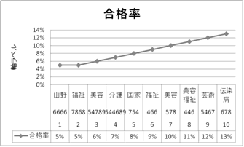

図1．合格率のデータ

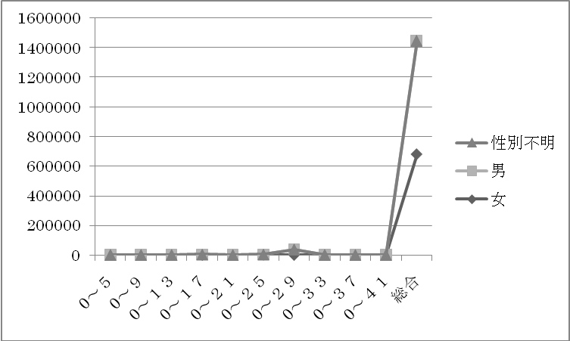

図3．合格率の男女比較データ

図表は著者が文中に原則入れる事とする。
図表については、画像として取り込むこととする。
写真については、jpgとし、A4に収まるように縮小し配置することとする。
図3.合格率の男女比較データ

